Профориентация

1.Обновлен информационный стенд «Профориентация»
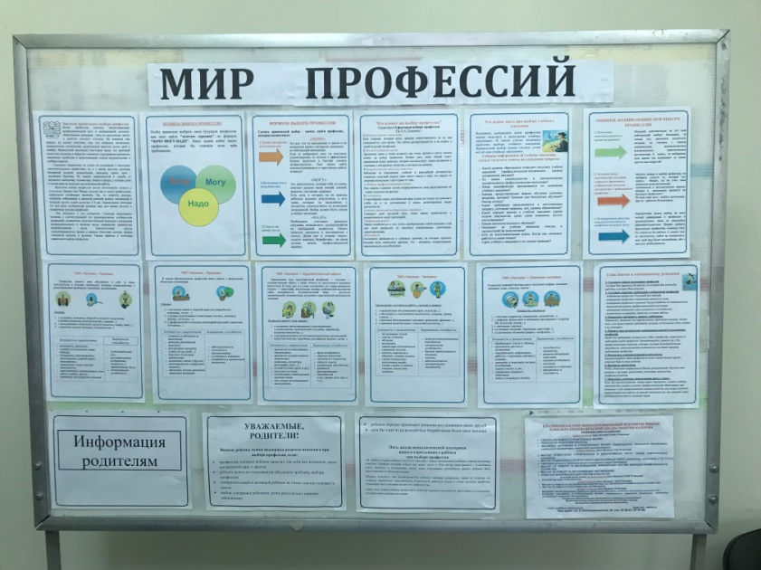

2.Профориентационная игра для учащихся 10-11 классов МБОУ «СОШ № 1 им.Д.Хугаева с.Ногир» Деловая игра «Лабиринт выбора». Провели Короева Р.С. кл.руководитель 10 класса и Цховребова Л.Р. кл.руководитель 11 класса.

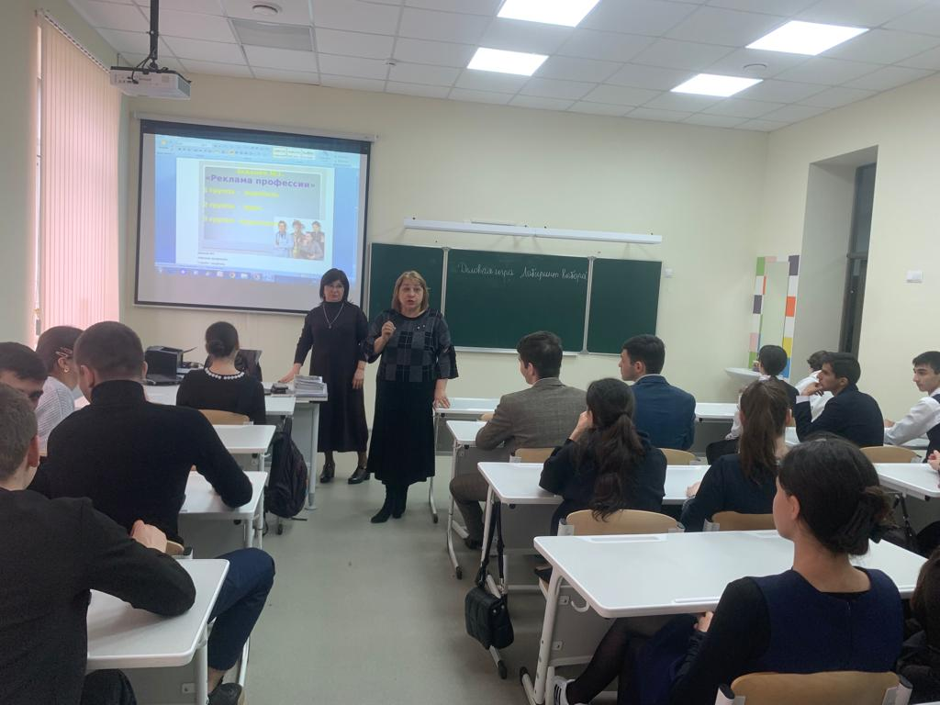

3.Классный час по профориентации в 9б классе «Выбор профессии — выбор будущего». Кл.руководитель Орлова Т.Г.
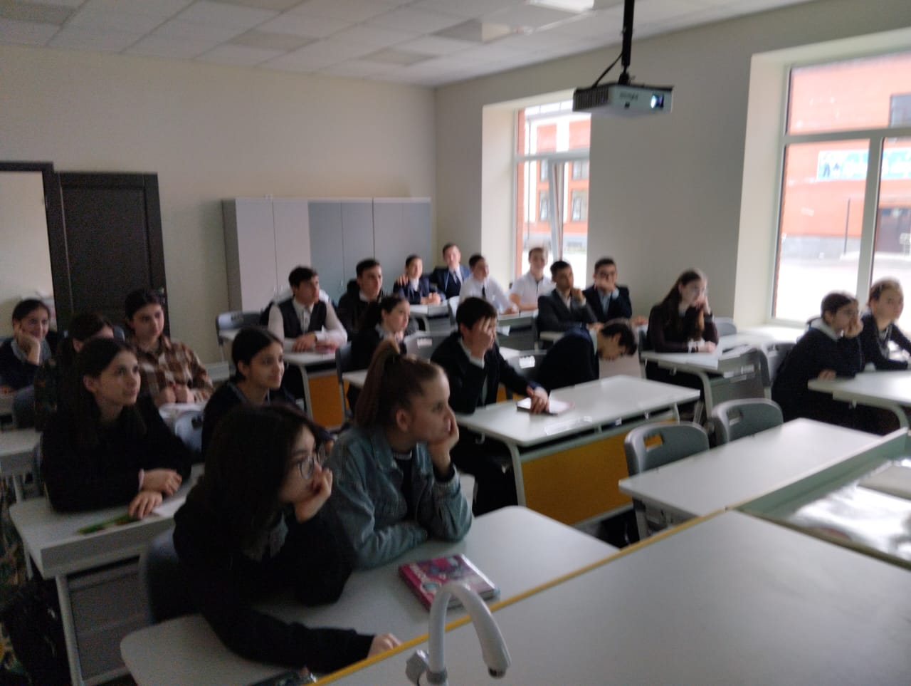

4.В 8в классе кл.руководитель Кочиева А.Х. провела профориентационное занятие «Хочу — могу — надо».

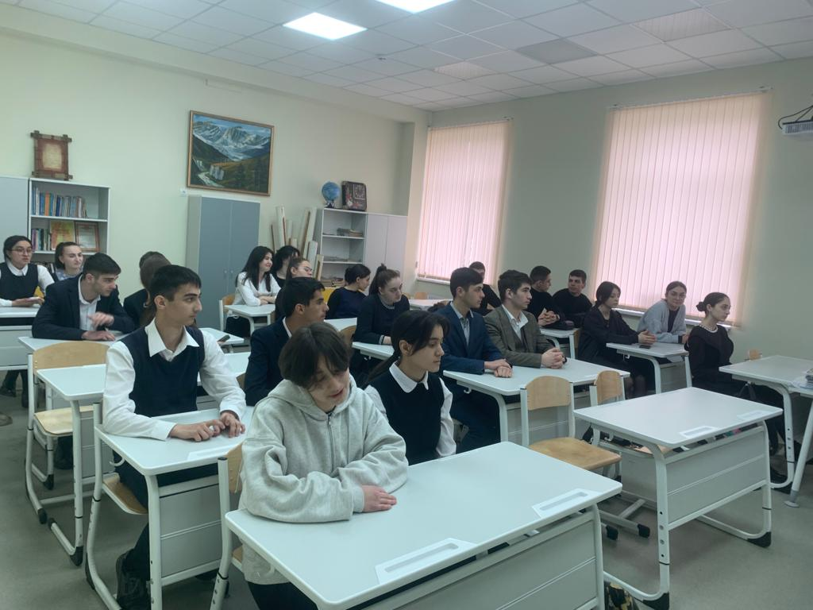

5.Родительские собрания в 9-11 классах на тему «Основные факторы и условия выбора профессий». «Ошибки выбора профессий».

6. «Есть такая профессия — Родину защищать». Встреча с представителями Северо-Кавказского Суворовского военного училища подполковником Хугаевым Сосланом.
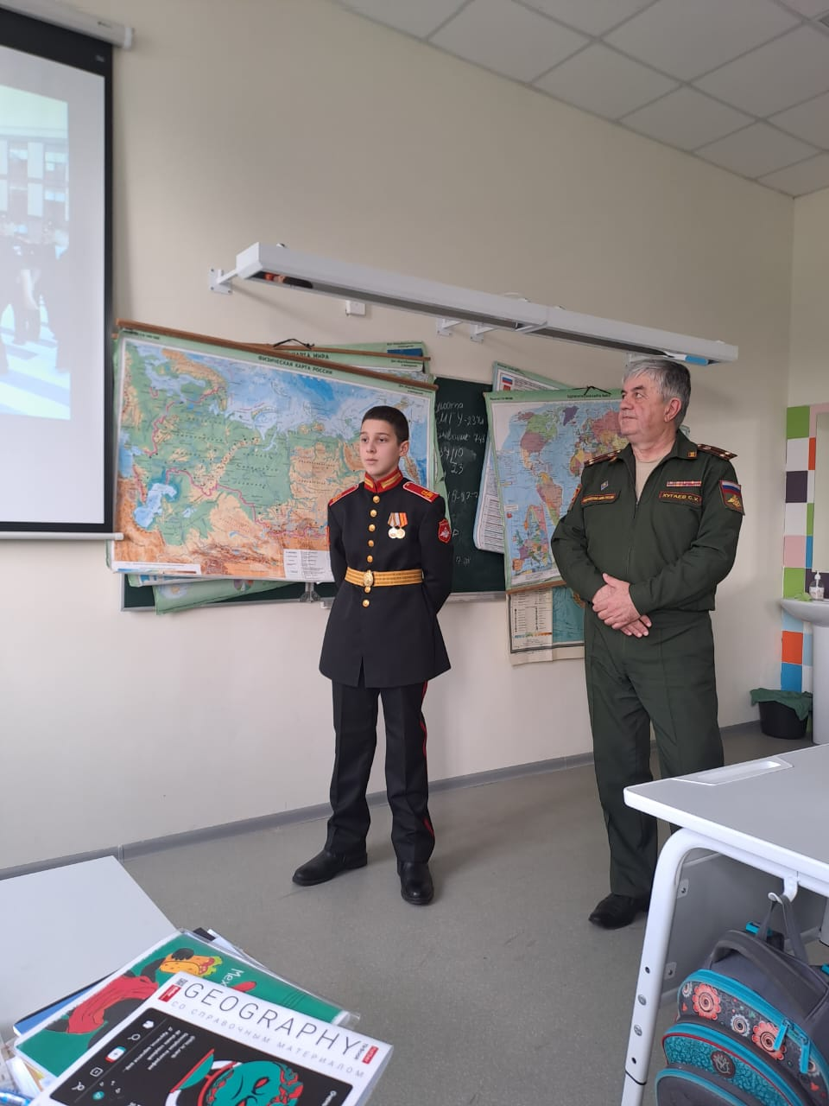

7.Встреча с поэтом, журналистом Ириной Гурджибековой.

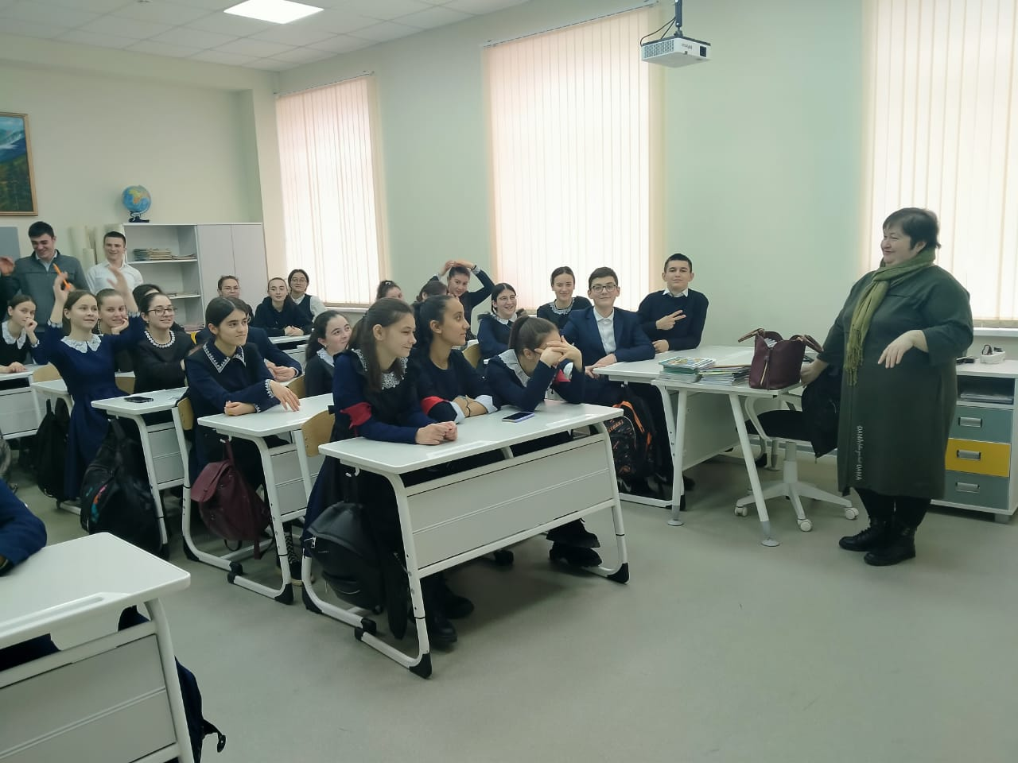

8.Знакомство с профессиями Владикавказского торгово-экономического техникума. Встреча с учащимися 9-11 классов.

